|  |
| --- |
| **컴퓨터네트워크** |
| **과제 #07 문제 및 보고서** |

|  |  |
| --- | --- |
| **이름** | 이풍헌 |
| **학번** | 201924548 |
| **소속**  **학과/대학** | 정보컴퓨터공학과 |
| **분반** | 061 |

## <주의사항>

* 각각의 문제 바로 아래에 답을 작성 후 제출해 주세요.
* PLATO 제출 데드라인: 11/28(화)~12/11(월) 23:55까지, 총 2주
* 데드라인을 지나서 제출하면 0점
* 주말/휴일/학교행사 등으로 인한 데드라인 연장 없음
* 부정행위 적발 시, 원본(보여준 사람)과 복사본(베낀 사람) 모두 0점 처리함
* PLATO에 아래의 파일을 제출해 주세요
* 보고서
  + 보고서 파일명에 이름과 학번을 입력 해 주세요.
  + 보고서 첫 페이지(직전 페이지)에 이름, 학번, 소속을 작성해 주세요.
* 이번 과제를 수행하면서 소스코드, 스크립트, Makefile 등을 작성한 경우, 모든 파일을 압축하여 제출하세요(미제출 시 감점)

## <개요>

이번 과제는 소켓 프로그래밍을 통한 통신 프로그램을 구현하는 내용으로 구성되어 있습니다.

** 전체 소스코드를 압축하여 첨부파일로 제출하세요.

## <실습 과제>

|  |
| --- |
| **[Q 1] CTRL+C 시그널 핸들러 [배점: 30]**  아래와 같이 동작하는 SignalExample.c 프로그램을 작성하세요. 아래의 코드는 fork/thread 등을 사용하지 않습니다.  main {  SIGINT 시그널 핸들러를 handler 함수로 등록  "Sleep begins!” 문자열 출력  1000초 동안 sleep  "Wake up!” 문자열 출력  }  handler {  "Handler is called.” 문자열 출력  exit(EXIT_SUCCESS) 호출  }  프로그램을 실행하고, 1000초가 만료되기 전에 CTRL+C를 입력하세요. 터미널 출력 화면을 캡처하여 아래에 첨부하세요. 소스코드도 제출해야 합니다. |

답변:

|  |
| --- |
| **[Q 2] 동시 동작 서버 : Echo 서버 [배점: 30]**  하나의 서버에 여러 사용자가 접속하여 Echo 서버 기능을 사용할 수 있는 프로그램을 작성하세요. SOCK_STREAM 소켓 및 AF_INET 연결을 사용하세요. 클라이언트는 단일 터미널을 사용해서 메시지를 입력하고, 서버로부터 받은 메시지를 표시합니다.  하나의 서버가 다수의 클라이언트를 동시에 서비스 할 수 있도록, 동시 동작 서버로 구현하세요 (즉, fork를 사용하여, 각 클라이언트 별로 자식 프로세스를 1개씩 할당). Echo 서버는 클라이언트가 전송한 메시지를 그대로 클라이언트에게 돌려주는 방식으로 동작하는 방식으로 동작합니다. 클라이언트가 quit 메시지를 입력하면, 해당 클라이언트와의 접속이 종료되도록 구현하세요.  서버는 접속한 클라이언트 수를 int client_cnt 변수에 저장합니다. 새로운 클라이언트가 접속하면, client_cnt 변수를 증가하고, 다음과 같이 출력합니다: printf(“Number of service client : %d\n”, client_cnt);  *\*\* 기존에 처리 중인 클라이언트의 서비스가 종료되는 경우에 client_cnt 변수를 감소시키는 부분은 구현할 필요 없습니다.*  [Task] 문서 하단의 <참고 1>에 작성된 것과 동일한 순서로 프로그램을 실행하고, 동일한 순서로, 동일한 메시지를 입력하세요. <참고 1> 과 같이 터미널 화면을 캡처하여 아래에 첨부하세요. 소스코드도 제출해야 합니다. |

|  |
| --- |
| **[Q 3] select를 사용하여 다중 채팅 프로그램 작성하기 [배점: 40]**  강의자료 [강의 14 소켓프로그래밍 3, p.29(클라이언트), p.30(서버)] 에 표시된 select 함수를 사용하는 예시 프로그램이 완벽히 동작할 수 있도록 코드를 작성하세요.  프로그램을 실행하고, [p. 31]과 같이 3개의 클라이언트가 동시에 접속하는 상황을 재현하세요. [p. 31]과 같이 각 클라이언트에서 1회씩 메시지를 서버로 전송하세요.  [p. 31]과 같이 터미널 화면을 한번에 캡처하여 아래에 첨부하세요. 소스코드도 제출해야 합니다.  ** 참고: 메시지 출력 형식(printf에서 출력하는 내용) 및 클라이언트가 전송하는 메시지 내용은 [p. 31]과 달라도 됩니다. |

답변:

**<참고 1> [Q 2]번 문제 결과화면 예시**

** 참고: 서버 프로그램(s)실행 시, 인자로 정수값을 주는 부분(예: ./s 3) 및 이에 대한 처리는 하지 않아도 됩니다.

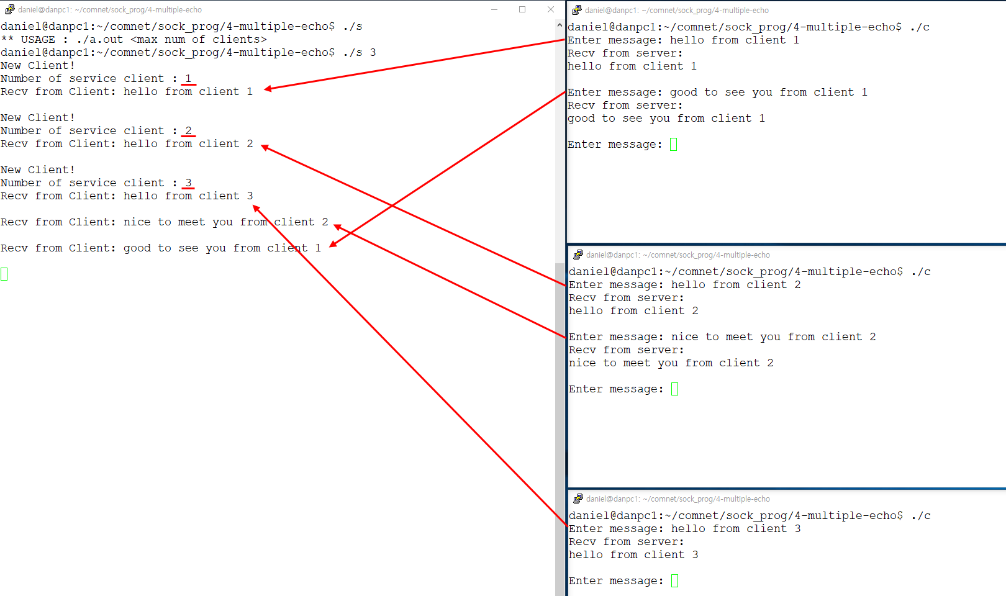

**끝! 수고하셨습니다 ☺**